专项扣除信息采集办法（手机APP方式）

第一步：扫码下载“个人所得税”APP

 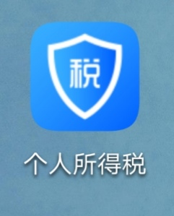

第二步：下载成功后，通过人脸识别

下载后，打开APP，工作地或常住地下拉列表选择“广东省XX市XX区（县）”，点击“下一步”。

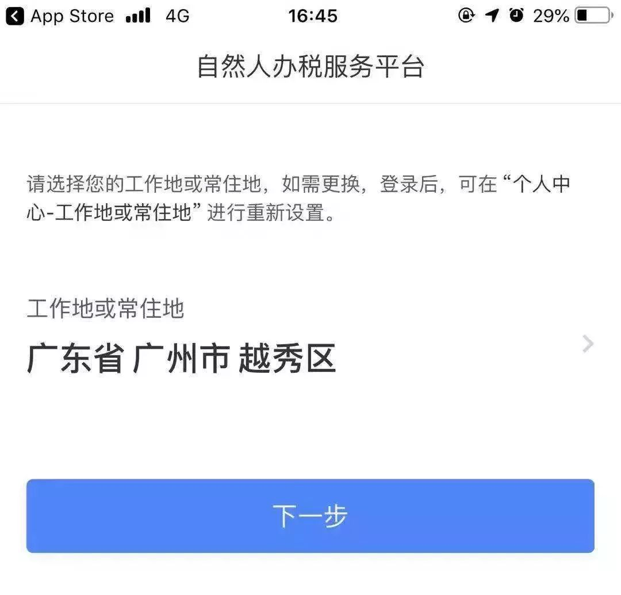 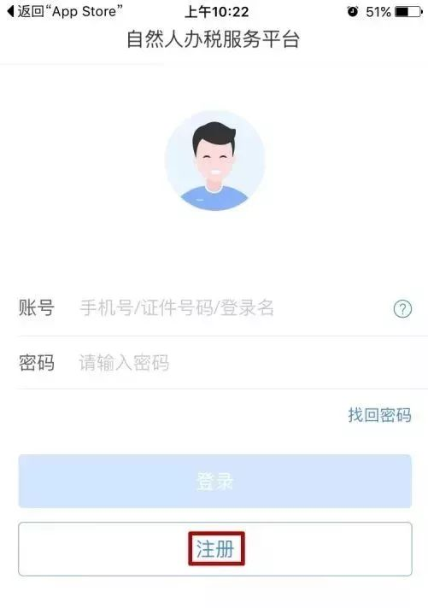

未注册用户选择**“注册”**，**已注册用户可直接输入账号密码登录**。

选择“**人脸识别认证注册**”，若选择“大厅注册码注册“需要纳税人携带有效身份证原件前往本地办税服务厅申请。

点击“**同意并继续**”，输入证件号码和姓名后，点击“**开始人脸识别**”，按要求完成识别程序。

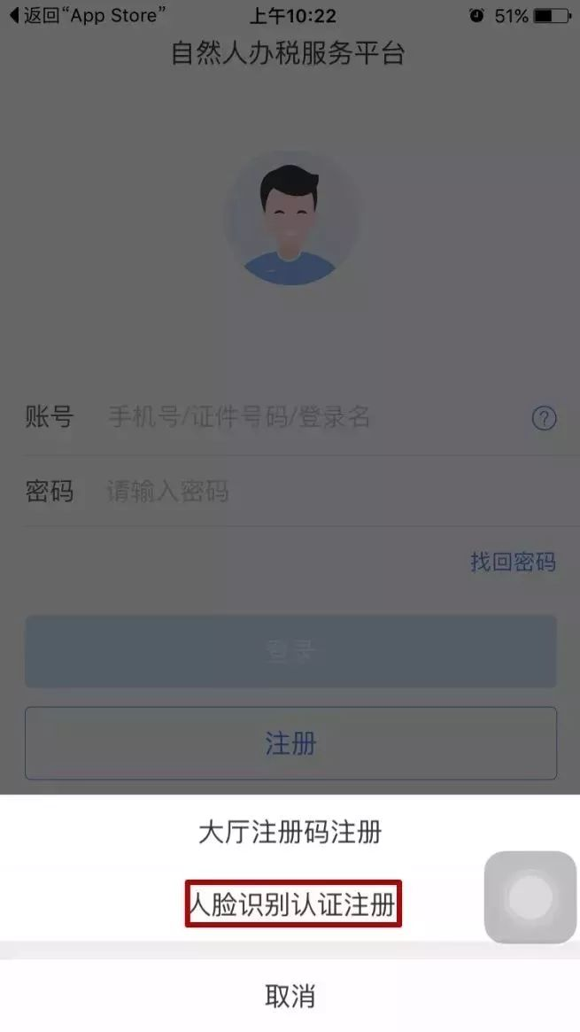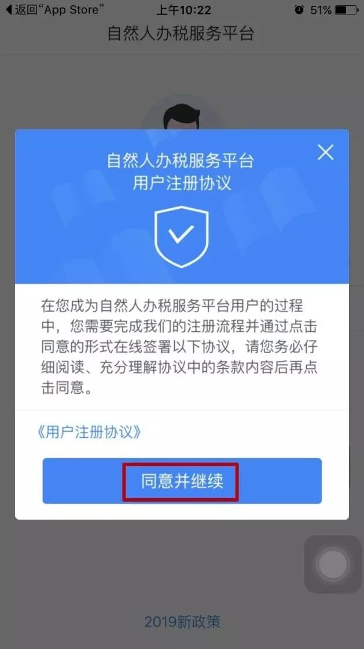

人脸识别完成后，按要求输入相关信息后，点击“**提交**”。恭喜您，注册成功！

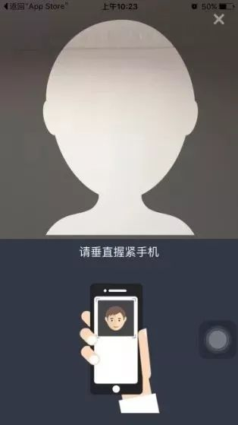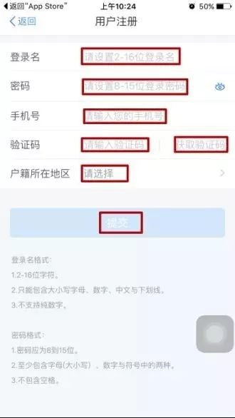

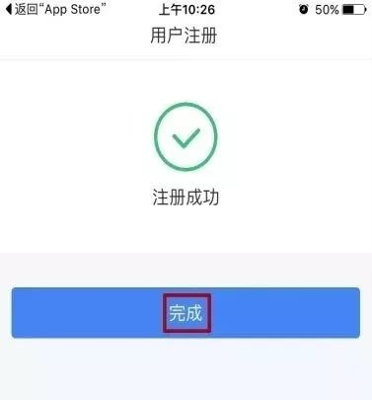

第三步：填写专项扣除信息

以子女教育为例：

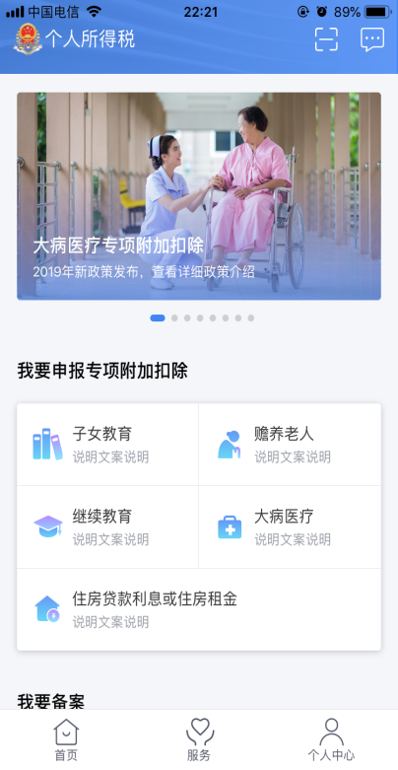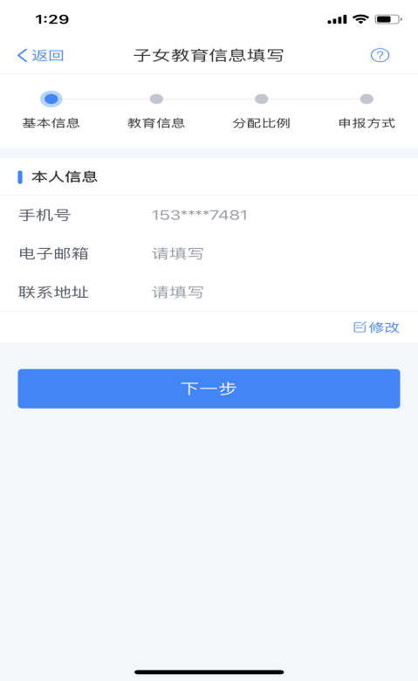

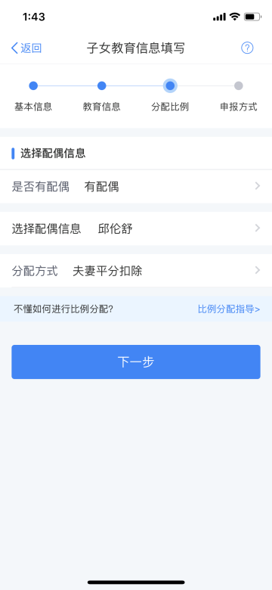 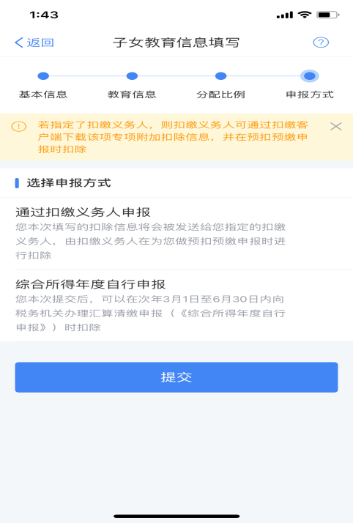

若要学校预扣预缴税款，请点“通过扣缴义务人申报”。

视频教程详见网页：

https://qy.weixin.qq.com/cgi-bin/wap_getnewsmsg?action=get&__biz=MzI2NzU3MjY2Mg==&mixuin=MjIxNjI1ODc4ODUyMjIxMDQ0NA==&mid=10104306&idx=1&sn=f1d637ad6955718af87ff9698f9e66d1&scene=1